# Стартиране на системата

Системата се стартира като в командния ред на браузера се изписва командата:

**Localhost:3000/login.html**

Отваря се форма за въвеждане на username и парола. В зависимост от правата, които са дадени се стартира различни функции на системата.

До функциите на системата имат достъп служителите и клиентите на фирмата, като за разлика от служителите, клиентите могат да виждат само своите пратки – изпратени или получени и нямат възможност да ги редактират.

Служителите на фирмата могат да виждат всички пратки – да ги създават, редактират и изтриват, когато това е разрешено.

Потребителите са разделени на роли, които им осигуряват достъп да различните функции. Ролите са:

* Moderartor – изпълнява административни функции
* Employee – служител
* Customer - клиент

# Основни понятия

## Падащи списъци

 Използват се за избор на значения от предварително въведени списъци с параметри и номенклатури.

## Падащи списъци

Хипертекстова връзка – препращани към определена функционалност обяснена в текст прети нея

## Особени полета



Радиогрупа – осигурява избор на един от изброените възможности. Активно е полето с черната точка в него.

|  |  |
| --- | --- |
|  | Осигурява сортиране на данните по съответния елемент по условието избрано от падащ списък |
|  | Въвеждане на цифрова информация, като през определена стъпка се увеличава или намалява стойността като се натискат бутончетата в края на полето |
|  | Позволява избор на дата от календар. Отварянето на календара става с натискане на бутончето в края на полето за въвеждане. Възможно е и ръчно въвеждане на датата. Ако има ограничение за датата предишните дати са недостъпни за избор. |

## Бутони

|  |  |
| --- | --- |
|  | Бутон за запис на направените промени |
|  | Отказ от направените промени |
|  | Изход от стартираната форма |
|  | Изтрива текущия ред |
|  | Служи за добавяне на съотвения елемент, който е изписан |

# Основни функции

## Login

## Формата осигурява възможност за достъп до основните функционалности на системата, чрез въвеждане на username и password. В случай, че потребителят няма такива е необходимо да направи регистрация, като стартира линка “here” в долната част на формата.

Служителите получават username и password от модератора на системата, след като бъдат въведени в системата. Username се формира от инициалите на служителя и неговата фамилия, като за парола се дава системна парола **LogComp** за първоначално влизане. Паролата може да се смени.

За да може клиент да влезе в системата е необходимо да си направи регистрация.

|  |  |
| --- | --- |
|  | Първоначално заредена администраторска парола за вход в системата |

## Register

Функцията осигурява възможност да се направи регистрация на клиент, чрез която да може да влиза в системата и да вижда своите изпратени или получеи пратки. Ако клиентът вече е бил регистриран като потребител трябва да въведе своя телефонен номер и ще бъдат изведени съхранените клиентски данни за него. Той ще трябва да въведе собствено username, което се следи да бъде уникално, и password. Регистрацията завършва с натискане на бутона

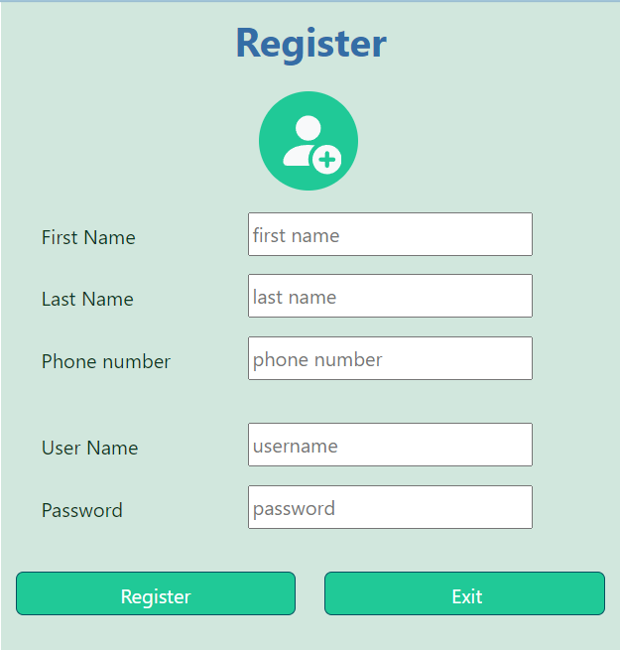

 В с лучай, че не желаете да направите регистрацият може да излезете с бутон

Когато клиент иска да направи регистрация за да проследява своите пратки е необходимо да въведе телефонния номер, с който е въведен в каталога на клиентите.

Създава се запис с username и password за клиента, като в каталога с клиентите се добавя кода, с койте е записан клиента в таблицата за потребителите на системата.

Така при следващо влизане в системата с въведените потребител и парола се осигурява достъп до пратките на точно този клиент.

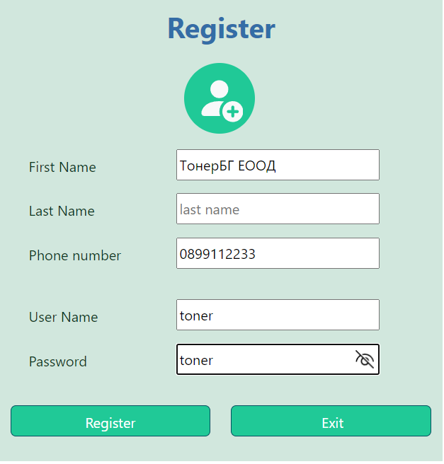

## Меню „Служител“

Това меню осигурява възможност до всички функции на системата

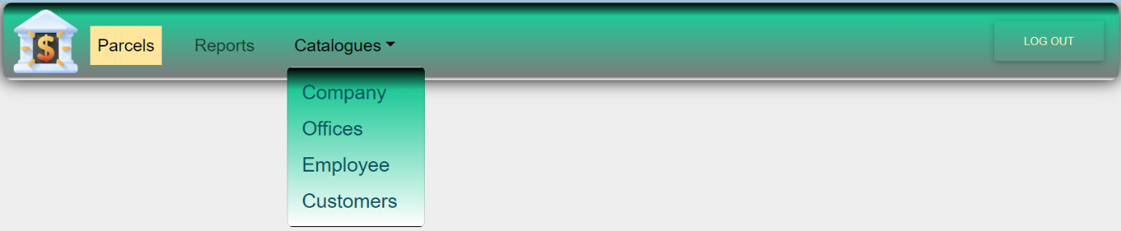

Чрез него е осигурена възможност за въвеждане на офиси, служители, клиенти, както и възможност да се редактират данните на фирмата.

 С бутон могат да се въведат пратките на клиентите.

 С бутон може да се изведат справки за пратките.

За изход от менюто служи бутон

## Меню „Клиент“

Извежда на екрана всички пратки изпратени от и получени до клиента, който е влязъл в системата. От въведените username и password се определя кой е клиента и автоматично се филтрира списъка на пратките. Клиентът може да разглежда своите пратки без да може да ги редактира и изтрива.

## Функция редактиране на „Фирма“

Осигурява възможност да се редактират данните на фирмата.

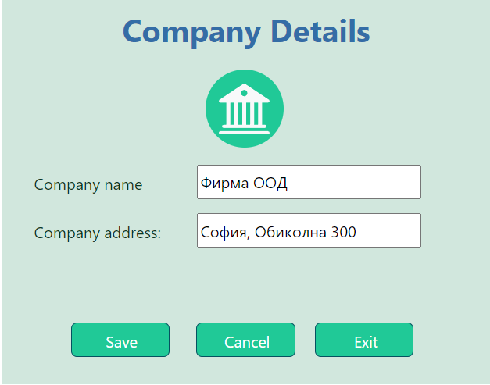



 Запазване на направената промяна става с бутон . За отказ на промените се натиска бутон

## Функция „Offices“

Осигурява възможност да се редактират данните за офисите на фирмата.

Информацията се извежда като списък с възможност редактиране и изтриване.

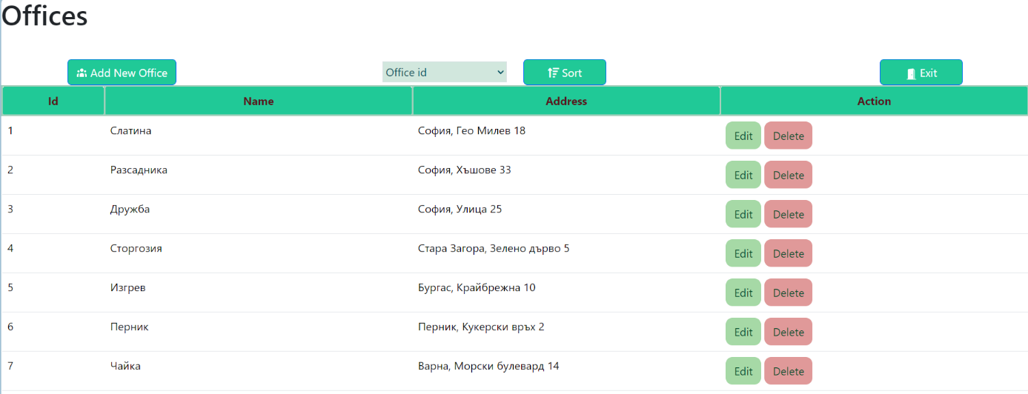

След като се натиснe бутон в съответния ред се отварят полета с данните за офиса с возможност да бъдат променяни. До него се визуализира бутон , с който може да се откажем от направените промени.



За добавяне на нов офис служи бутон . Отваря се празен ред, където да се въведат данните за новия офис.



Може да се откажем от добавянето чрез натискане на бутон .

Допълнително е осигурена възможност за сортиране на списъка с офисите.

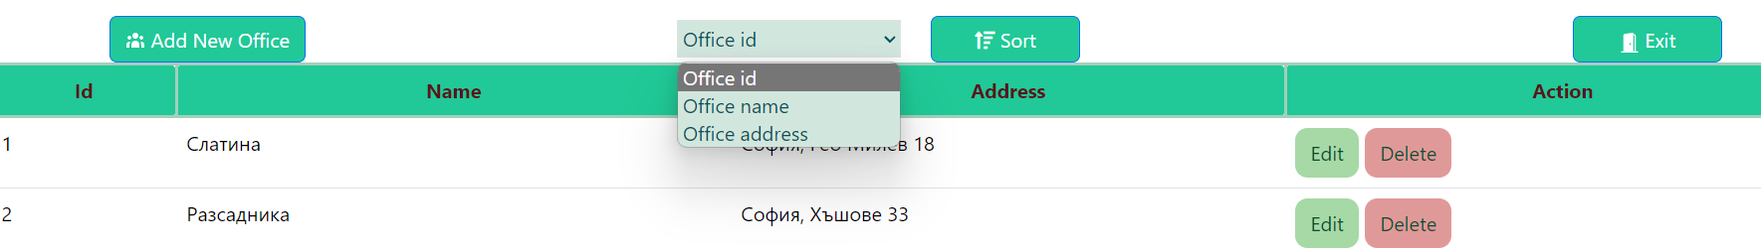

 Списъкът с офисите може да бъде подреден по код на офис, по име на офис или по адрес на офис. След избор на елемента от падащия списък трябва да се натисне бутон

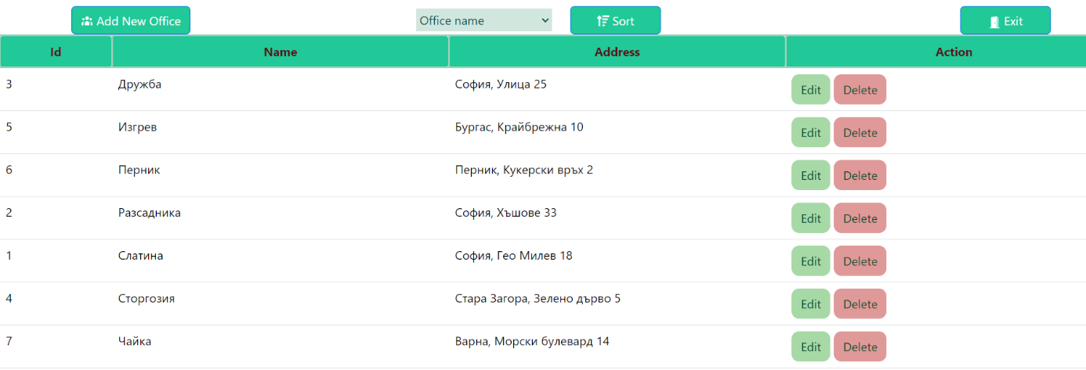



За изход от формата служи бутон

## Функция „Employees“

Чрез тази функция се въвеждат служителите и куриерите на фирмата. Работата с функцията е аналогична на тази с офисите.

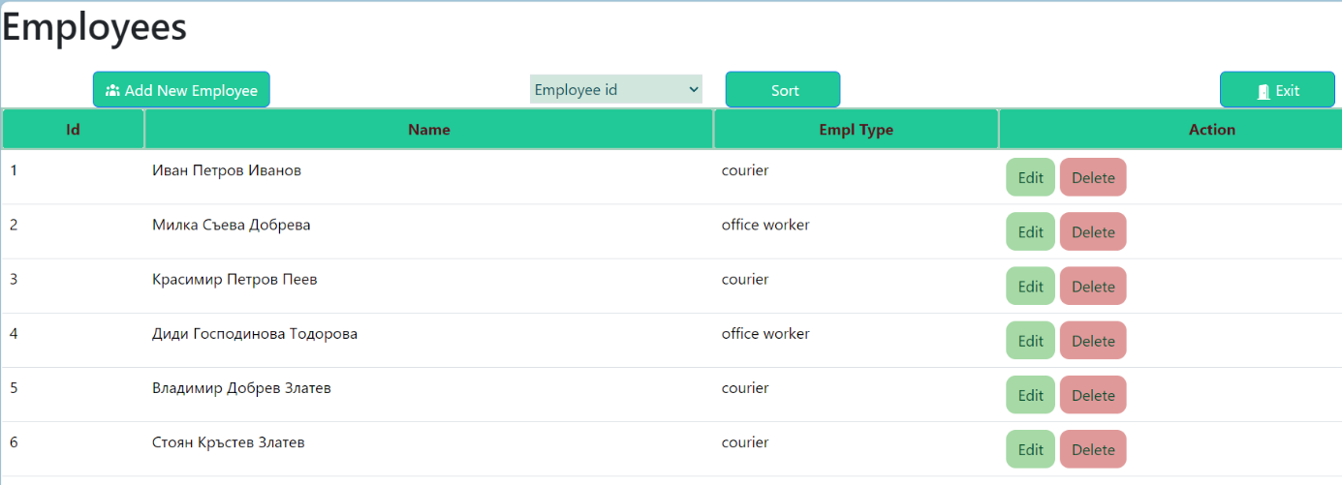

Тук сортирането на данните е по код на служител, име на служител и тип на служител

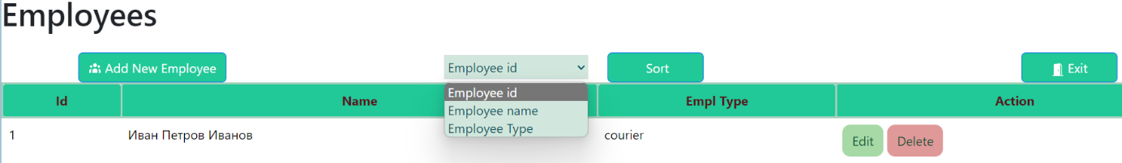

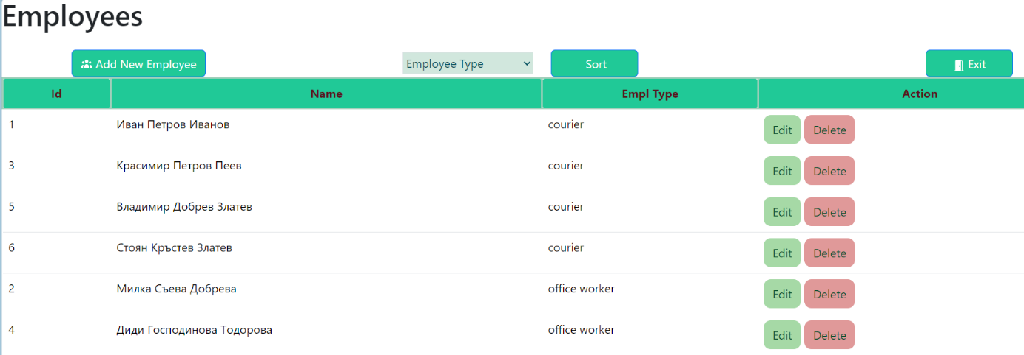

При въвеждане на нов служител задължително се изисква попълване на три имена. От инициалите на първо и второ име и фамилията на служителя автоматично се генерира username за влизане в системата. Стандартната парола за влизане е LogComp.



При запис се извежда информация за генерирания username

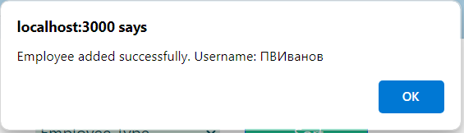

## Функция „Customers“

Чрез тази функция могат се въвеждат клиенти на фирмата. Клиенти могат да се въвеждат и по време на въвеждане на данни за пратката, като въведената в пратката информация обновява съдържанието на каталога.

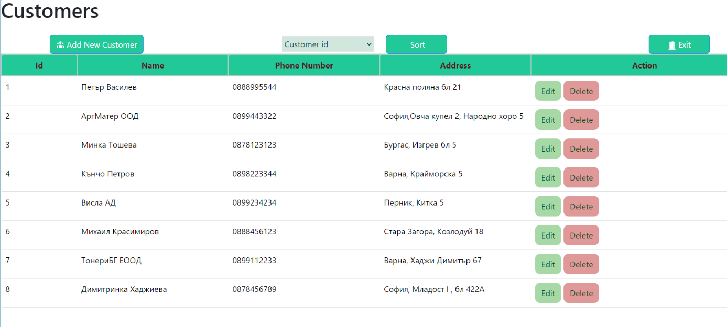



Редактирането на клиент става чрез натискане на бутон в съответния ред. До него се визуализира бутон , с който може да се откажем от направените промени

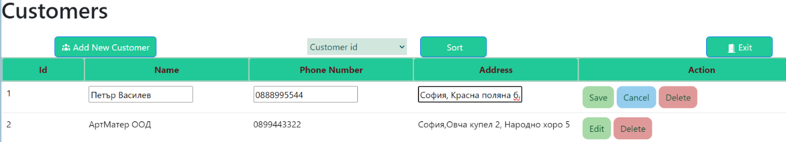

При въвеждане на адреса на клиента се въвежда първо града слидван от запетая и интервал. След това следват останалите данни от адреса.

Сортирането на данните става по:

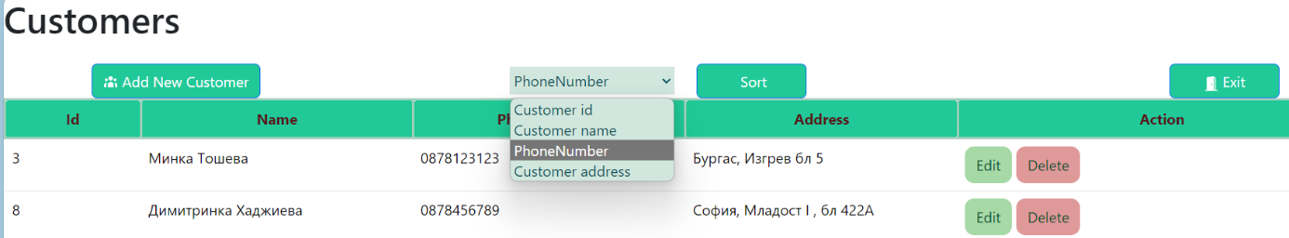

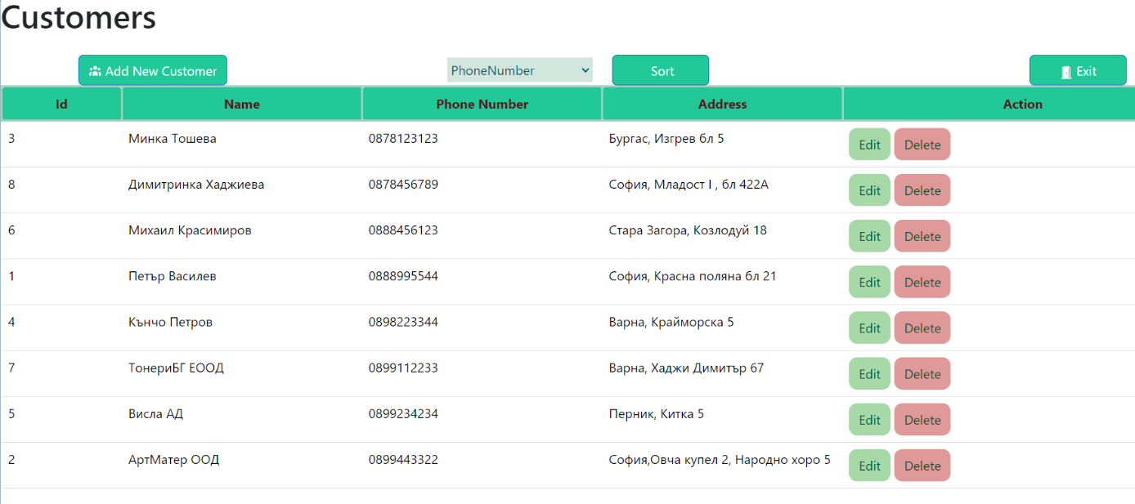



За изход от формата служи бутон

## Функция „Parcels“

Стартирането на функцията отваря списъка на въведените до сега пратки. Осигурена е възможност за редактиране на вече въведена пратка или добавяне на нова.

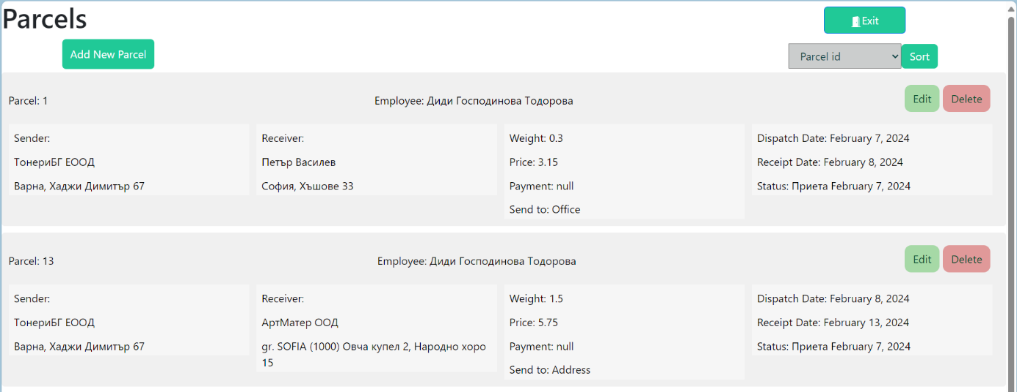



С бутон се добавя нова пратка. Отваря се празен екран за въвеждане на данни за пратката.

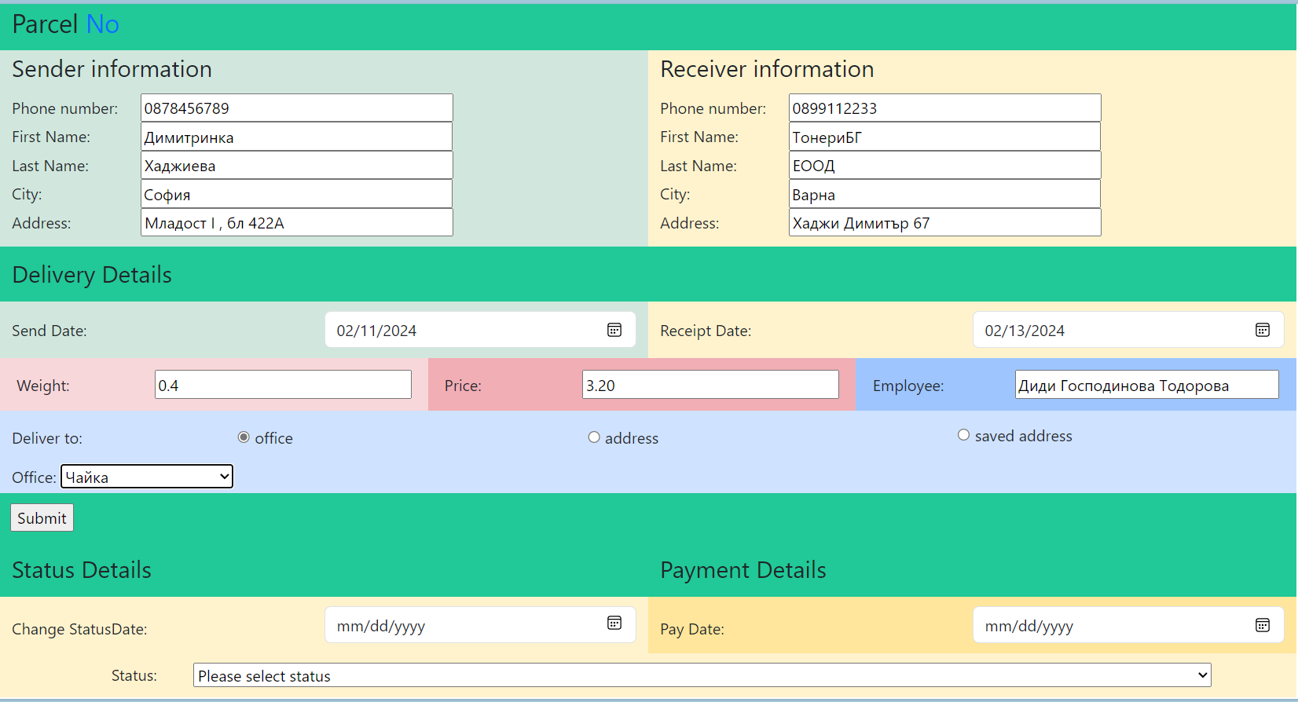

За да се попълни формата за пратката е необходимо да се въведе телефонен номер в полето за изпращач и съответно получател. Ако този телефон принадлежи на въведен клиент се попълват данните на клиента в съответния раздел. Ако няма клиент с такъв номер е необходимо да се попълни останалата информация за имена, град, адрес и с натискане на бутон въведените данни се запазват в списъка на клиентите за следващо ползване.

Датата на изпращане не може да е по-малка от датата на попълване на товарителницата.

Датата на получаване може да бъде по-голяма или равна на датата на изпращане.

Цената се изчислява като въведеното тегло се раздели на 2, икъм полученото число се добави 3 за доставка до офис и 5 за достака до адрес.

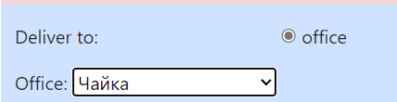

Ако изберем вариант доставка до офис се отваря поле, в което от падащ списък да се избере офис, до който ще доставяме. Офисите са записани в БД и се извеждат от там.

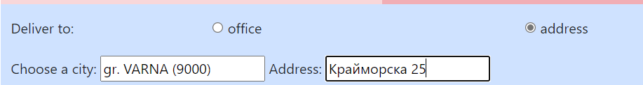

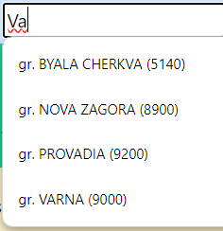 Ако изберем доставка до адрес – трябва да изберем град от списъка с градовете. Изборът става като напишем няколко букви от името и от падащия списък посочим необходимия. Попълва се адрес, до където ще доставяме пратката. Това е адрес, който е различен от запазения в получателя адрес.

Ако искаме да изпълзваме запазения в клиента адрес избираме третия вариант.



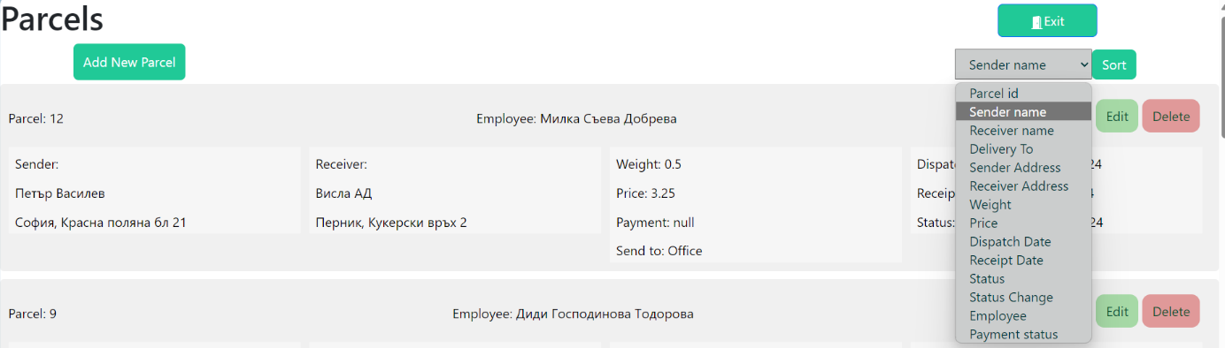

Списъкът с пратките може да бъде сортиран по един от избраните от падащия списък параметър. След избора му е необходимо да се натисне бутон .

Редактирането на пратка е свързано с въвеждане на промяната на статуса на пратката или датата на плащането и. Не се позволява редактиране на изпращача и получателя на вече въведена и заминала за доставка пратка.

При промяна на статуса избираме един от възможните съхранени в БД статуси.

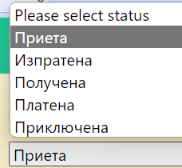 Статуситес а краен брой и не се променят.

При промяна на статуса се променя и датата, като възможната дата е на-малко текущата.

